

INFORME ACADÉMICO Y DOCUMENTACIÓN DE PROYECTO
Plataforma de Monitoreo y Rastreo Telemático "Pluma GPS"

- DATOS DEL PROYECTO:
    - Asignatura: Desarrollo de Proyectos TI – Metodología Ágil (TI3V23)

Tutor: Nelvin Javier Andrade Govea
- Institución: INACAP
- Integrantes del Equipo:
  - Luis Lizana (Scrum Master / Dev Backend / QA Lead)
  - Seigi Gim (Product Owner / Dev UI-UX / Frontend Lead)
- Estado de Avance: Sprint 5 en curso (Unidad 3: 14-10 al 26-10-2026) – Sprints 1 a 4 completados (MVP 100% validado con 164 tests)
- Accesos Directos del Proyecto:
- Tablero Kanban/Scrum (Trello): https://trello.com/b/fQ5wdXh5/mi-tablero-de-trello
- Repositorio de Código (GitHub): https://github.com/lutrizarom-spec/pluma-gps
- https://balsamiq.cloud/sw7c5qp/pp8z97h/rA310

Índice de contenidos
1. Resumen ejecutivo
2. Antecedentes y problema
3. Objetivos
4. Alcance y delimitación
5. Stakeholders, impactos y roles Scrum
6. Arquitectura técnica
7. Requisitos funcionales
8. Requisitos no funcionales
9. Reglas de negocio y seguridad
10. Actores y diagrama UML de casos de uso
11. Especificación de casos de uso
12. Modelo entidad-relación
13. Diagrama de clases UML
14. Diagrama de secuencia – protocolo de corta-corriente seguro
15. Hardware telemático exclusivo: Suntech ST4315 y Decisión Técnica ADR-002
16. Mockups y workflow
17. Reunión 1, preguntas, acta y requisitos levantados
18. Tareas, trazabilidad y EDT
19. Gantt de 12 semanas
20. Kanban
21. Conclusiones y asuntos pendientes
22. Anexos – Pruebas de software (QA)

1. Resumen ejecutivo
PLUMA GPS es una plataforma integral de monitoreo telemático y seguridad vehicular para flotas en Osorno. El sistema estandariza exclusivamente el hardware industrial Suntech ST4315 (4G LTE Cat 1), procesa información espacial de alta precisión con PostgreSQL 16 + PostGIS y mantiene trazabilidad continua de vehículos, dispositivos, posiciones, geocercas poligonales y protocolos de seguridad física y operacional.
Atendiendo a la realidad operacional y la retroalimentación técnica en terreno, se eliminaron de la telemetría remota aquellos sensores mecánicos que en la práctica se controlan de forma presencial (nivel de aceite, nivel de líquido de frenos, nivel de refrigerante, revoluciones RPM y frenadas bruscas). En su reemplazo, la plataforma incorpora cuatro módulos de alto valor: 1) Video-telemetría mediante cámaras de grabación en la cabina del conductor (dashcam) sincronizadas al GPS; 2) Gestión de horario laboral fijo con desconexión eléctrica automática fuera de jornada y encendido programado matutino; 3) Módulo de historial de mantenimiento preventivo y medición continua de kilometraje (odómetro telemático); y 4) Protocolo anti-robo y anti-portonazo con activación remota de cerrojo de puertas y subida de ventanas junto al corta-corriente seguro (velocidad ≤ 20 km/h), en estricto apego a las leyes de la República de Chile.
El presente informe consolida la definición del proyecto en la Unidad 3 (Sprint 5: Levantamiento, UML y Mockups), tras haber cerrado exitosamente los Sprints 1 al 4 con la validación de 164 pruebas automatizadas aprobadas (100% passed) en Pytest, sirviendo como base directa para la formulación de la nueva Carta Gantt actualizada.

2. Antecedentes y problema
Las organizaciones que administran flotas requieren conocer la ubicación de sus vehículos, verificar los trayectos, detectar eventos operacionales y disponer de mecanismos de seguridad. Una solución fragmentada o sin trazabilidad puede dificultar el seguimiento de vehículos, la detección de desviaciones y la respuesta ante situaciones de riesgo.
PLUMA GPS aborda esta necesidad mediante una plataforma centralizada capaz de recibir telemetría de hardware multimarca, almacenar información geoespacial, consultar históricos, trabajar con geocercas y ejecutar comandos de inmovilización bajo una regla de seguridad explícita.

3. Objetivos

3.1 Objetivo general
Desarrollar y documentar una plataforma integral de monitoreo y telemetría geoespacial que permita controlar la ubicación y estado de vehículos, verificar trayectos y aplicar mecanismos de seguridad vehicular bajo reglas operacionales controladas.

3.2 Objetivos específicos
ID | Objetivo | Evidencia
OE-01 | Visualizar ubicación y estado de vehículos mediante telemetría GPS. | Dashboard/mapa y detalle de vehículo.
OE-02 | Registrar y consultar trayectos e históricos. | Historial de telemetría y recorridos.
OE-03 | Gestionar geocercas y evaluar entrada/salida. | Geocercas poligonales y eventos.
OE-04 | Procesar telemetría multimarca y multinivel. | Gateway/adaptadores y modelo TELEMETRY_LOGS.
OE-05 | Ejecutar inmovilización vehicular segura. | CUT_ENGINE_COMMANDS + verificación ≤20 km/h.
OE-06 | Aplicar restricciones según plan de suscripción. | FREE_ADS / PRO_MONTHLY / ENTERPRISE_FLEET.
OE-07 | Proteger información personal y de ubicación. | Controles de Ley 19.628 y retención.

4. Alcance y delimitación
Dentro del alcance | Fuera del alcance / no especificado
Usuarios, vehículos y dispositivos GPS. | Fabricación física de hardware GPS.
Ingesta y procesamiento de telemetría multimarca. | Recuperación física de un vehículo robado.
Ubicación, historial y variables telemáticas. | Servicios policiales o de emergencia.
Geocercas y evaluación espacial. | Funciones no contempladas en los requerimientos levantados.
Comandos de inmovilización con regla de seguridad. | Notificaciones por mensajería SMS (se evaluarán en una versión posterior).
Planes y límites de suscripción. | Integraciones con sistemas externos (ERP, seguros, facturación) no contempladas en esta etapa.
Web/API y aplicación móvil como canales de consulta. | Cobro y facturación de los planes de suscripción.
La delimitación mantiene la coherencia entre los requisitos, el UML, los mockups, la planificación y el alcance del proyecto.

5. Stakeholders y roles Scrum
Stakeholder | Interés / impacto
Administrador de flota | Controlar vehículos, dispositivos, ubicación, estado, trayectos y seguridad.
Operador / monitor | Supervisar flota y responder a eventos.
Propietario / empresa | Obtener trazabilidad y control operacional.
Conductor | Vehículo sujeto a monitoreo y reglas de seguridad.
Cliente / contraparte académica | Validar necesidades y entregables.
Equipo TI | Diseñar, documentar, implementar y probar la solución.

5.1 Roles del equipo
Integrante | Rol Scrum | Responsabilidades
Luis Lizana | Scrum Master / Backend & QA Lead | Facilitar Scrum, seguimiento, impedimentos, backend y QA.
Seigi Gim | Product Owner / UI-UX & Frontend Lead | Priorizar producto, validar necesidades, UI/UX y frontend.

5.2 Impactos positivos y negativos
La solución afecta de distinta forma a los grupos involucrados:
Grupo | Impacto positivo | Impacto negativo / riesgo
Administrador de flota | Visibilidad en tiempo real de la flota, menor supervisión manual y reportes de recorridos. | Carga inicial de configuración y dependencia de la disponibilidad de la telemetría.
Operador / monitor | Alertas oportunas por geocercas y exceso de velocidad. | Posible exceso de alertas si las geocercas están mal parametrizadas.
Propietario / empresa | Trazabilidad, control operacional y apoyo ante robo mediante la inmovilización segura. | Costo de suscripción y de hardware GPS; responsabilidad legal por el uso del corta-corriente.
Conductor | Mayor seguridad ante emergencias o robo del vehículo. | Percepción de vigilancia permanente y tratamiento de datos de ubicación (Ley 19.628).
Terceros / comunidad | Menor riesgo de accidentes: la inmovilización solo opera a ≤ 20 km/h. | Riesgo de uso indebido del corta-corriente si se vulneran las credenciales.
Equipo TI / contraparte académica | Experiencia aplicando Scrum, Kanban y PostGIS; entregable trazable. | Plazo de 12 semanas y alta complejidad técnica.

5.3 Colaboración y coordinación Scrum
Los integrantes trabajan de forma colaborativa: Luis Lizana (Scrum Master) y Seigi Gim (Product Owner) se apoyan en las tareas compartidas (indicadas como "Luis + Seigi" en la sección 18), revisan en conjunto los entregables antes de moverlos a Hecho en Trello y registran los impedimentos en las reuniones diarias. El equipo aplica las siguientes ceremonias:
Reunión | Frecuencia | Duración | Participantes | Objetivo
Sprint Planning | Al inicio de cada sprint | 60 min | Scrum Master, Product Owner | Seleccionar historias de usuario y asignar responsables.
Daily Scrum | Diaria (registro en la bitácora de Trello) | 15 min | Scrum Master, Product Owner | Revisar avances, pendientes e impedimentos.
Sprint Review | Al cierre de cada sprint | 45 min | Equipo y tutor / cliente | Validar el incremento y aclarar requerimientos.
Sprint Retrospective | Al cierre de cada sprint | 30 min | Scrum Master, Product Owner | Identificar mejoras y ajustar la planificación.
Registro de acuerdos y seguimiento (bitácora de Daily Scrums en Trello):
Fecha | Sprint | Acuerdos y compromisos
05-10-2026 | Sprint 1 | Definición de alcance, matriz de roles y Carta Gantt.
14-10-2026 | Sprint 2 | Modelado de base de datos y backend API REST.
14-10-2026 | Sprint 3 | Interfaz web Dashboard SPA y WebSockets.
14-10-2026 | Sprint 4 | Corta-corriente seguro y cierre del MVP; el Sprint 4 vence el 15-10-2026.
Cuando una tarea se atrasa o cambia su alcance, el equipo reprograma las fechas en la Carta Gantt y lo deja registrado en la daily. Las dudas de requerimientos se resuelven con el Product Owner y el tutor / cliente en cada Sprint Review.

La arquitectura utiliza PostgreSQL 16 + PostGIS como base de datos espacial. La plataforma opera de manera exclusiva con el módem industrial Suntech ST4315 bajo el protocolo propietario Suntech STTP (TCP/UDP) y API REST en Python/Flask. Se integran módulos de video-cabina, control de horario laboral, odómetro telemático y protocolo de inmovilización segura.

La arquitectura utiliza PostgreSQL 16 + PostGIS como base de datos espacial. La plataforma admite hardware multimarca y protocolos propietarios TCP/UDP, MQTT y HTTPS, además de estructuras de telemetría para series temporales. El modelo entidad-relación consolidado se presenta en la sección 12 (Figura 2).
Componente | Tecnología / función
Base de datos | PostgreSQL 16 + PostGIS
Geometría | WGS84 / SRID 4326
Índices | B-Tree compuesto (device_id, recorded_at DESC) y GiST espacial
Ingesta | Protocolo industrial Suntech STTP (TCP/UDP) y API REST JSON en Flask
Telemetría | Posición GNSS, velocidad, heading, ignición, baterías, nivel de combustible, odómetro telemático y dashcam
Seguridad | Corta-corriente condicionado por velocidad (≤ 20 km/h), protocolo anti-robo (puertas/ventanas) y bloqueo eléctrico por horario

7. Requisitos funcionales
ID | Requisito | Descripción
RF-01 | Gestionar usuarios | Registrar/consultar datos de usuario y estado.
RF-02 | Gestionar vehículos | Registrar vehículo y asociarlo a un usuario.
RF-03 | Asociar GPS | Asociar un dispositivo a un vehículo mediante identificadores de hardware.
RF-04 | Recibir telemetría Suntech | Procesar tramas telemáticas del protocolo Suntech STTP (TCP/UDP) con odómetro y estado de dashcam.
RF-05 | Consultar ubicación | Visualizar posición geográfica de un vehículo.
RF-06 | Consultar historial | Consultar registros de telemetría y recorridos.
RF-07 | Gestionar geocercas | Crear y administrar polígonos asociados a vehículos.
RF-08 | Evaluar geocercas | Determinar contención y eventos de entrada/salida.
RF-09 | Consultar estado/sensores | Visualizar velocidad, ignición, baterías, combustible, odómetro acumulado y estado de cámara en cabina.
RF-10 | Solicitar inmovilización | Registrar comando de corta-corriente.
RF-11 | Verificar seguridad | Impedir ejecución si velocidad >20 km/h y esperar nueva telemetría.
RF-12 | Ejecutar inmovilización | Enviar comando al relé cuando velocidad ≤20 km/h.
RF-13 | Cancelar por timeout | Cancelar automáticamente después de 24 h sin condición segura.
RF-14 | Aplicar límites de plan | Restringir vehículos, frecuencia, historial y funciones según suscripción.
RF-15 | Horario laboral y corte | Programar ventanas de trabajo con corte eléctrico automático nocturno y habilitación matutina desde la app.
RF-16 | Mantención por odómetro | Registrar y alertar mantenimientos periódicos (aceite, frenos, refrigerante, neumáticos, repuestos) según odómetro.
RF-17 | Protocolo anti-robo | Activar sensor de cierre de puertas y ventanas junto a inmovilización segura (≤ 20 km/h) conforme a la ley chilena.

8. Requisitos no funcionales
ID | Categoría | Requisito
RNF-01 | Seguridad | Datos personales cifrados en reposo y acceso restringido.
RNF-02 | Privacidad | Asociación patente/telemetría bajo confidencialidad y tratamiento según Ley 19.628.
RNF-03 | Retención | Datos >365 días se archivan o anonimizan.
RNF-04 | Geoespacial | Uso de SRID 4326 y PostGIS para operaciones espaciales.
RNF-05 | Rendimiento | Índices B-Tree/GiST optimizan consultas de último estado e históricas/geográficas.
RNF-06 | Escalabilidad | Arquitectura multimarca y niveles de hardware permiten ampliar cobertura.
RNF-07 | Frecuencia | FREE 60 s; PRO 10 s; ENTERPRISE 1–5 s según especificación.
RNF-08 | Historial | FREE 7 días; PRO 3 meses; ENTERPRISE según política del servicio.
RNF-09 | Disponibilidad | El sistema debe procesar telemetría y mantener estado de dispositivos según arquitectura.
RNF-10 | Usabilidad | La interfaz debe facilitar identificación de vehículos, posición, estado y eventos.

9. Reglas de negocio y seguridad
ID | Regla | Descripción
RN-B01 | FREE_ADS | Máximo 1 vehículo; reporte cada 60 s; historial 7 días.
RN-B02 | PRO_MONTHLY | Hasta 5 vehículos; reporte cada 10 s; historial 3 meses; geocercas ilimitadas.
RN-B03 | ENTERPRISE_FLEET | Vehículos ilimitados; reporte 1–5 s; CANBus nivel 3; comandos masivos y API REST.
RN-B04 | Inmovilización segura | Solo enviar el relé cuando velocidad ≤20 km/h.
RN-B05 | Espera segura | Si velocidad >20 km/h, mantener PENDING_SPEED_CHECK.
RN-B06 | Cancelación | Después de 24 h sin condición segura, cambiar a CANCELLED_SAFETY.
RN-B07 | Protección de datos | Cifrar datos personales en reposo y aplicar confidencialidad.
RN-B08 | Retención | Archivar o anonimizar ubicación con antigüedad >365 días.
RN-B09 | Corte horario programado | Desconexión automática del sistema eléctrico fuera de la jornada de trabajo para evitar accidentes y uso indebido.
RN-B10 | Cierre perimetral anti-robo | Ante emergencia de robo, bloqueo de puertas y ventanas para aislar cabina, condicionando el corte a velocidad ≤ 20 km/h.

10. Actores y casos de uso
Actor | Interacción
Usuario | Gestiona vehículos, consulta información y solicita acciones de seguridad.
Hardware GPS | Envía posición y telemetría.
Gateway de telemetría | Recibe/adapta protocolos y entrega tramas al sistema.
API REST / App | Canal de interacción con la plataforma.
Administrador de flota (especializa a Usuario) | Gestiona vehículos, dispositivos y geocercas; supervisa la flota y solicita inmovilización.
Propietario (especializa a Usuario) | Titular del plan; consulta su flota y solicita inmovilización con la autorización exigida por ley.
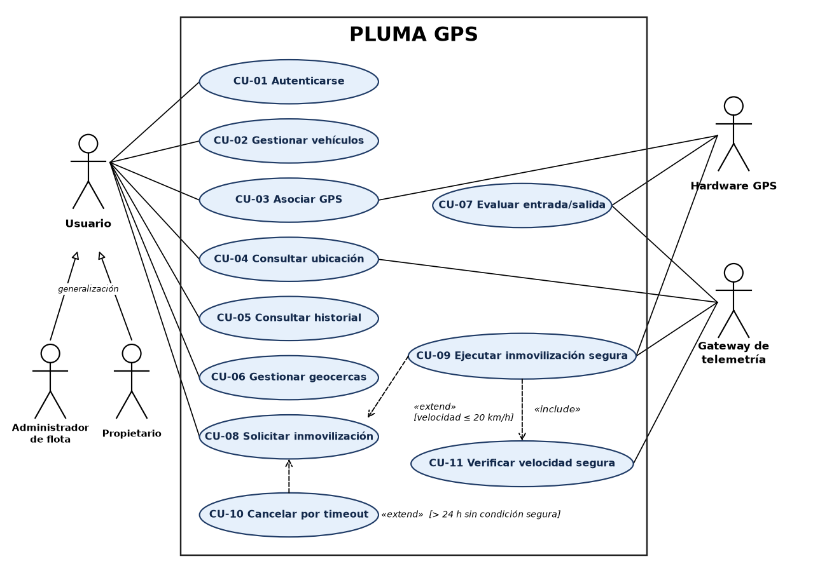

Figura 1. Diagrama UML de casos de uso (con generalización de actores, «include» y «extend»).

11. Especificación de casos de uso
ID | Título | Actor principal | Secundario | Flujo normal | Alternativo
CU-01 | Autenticarse | Usuario | API REST | 1. Ingresa RUT y contraseña. 2. Sistema valida. 3. Sistema permite acceso. | Credenciales inválidas: informar error.
CU-02 | Gestionar vehículos | Usuario | — | 1. Selecciona gestión. 2. Registra/consulta vehículo. 3. Sistema guarda/muestra datos. | Datos inválidos: rechazar y solicitar corrección.
CU-03 | Asociar GPS | Usuario | Hardware GPS | 1. Selecciona vehículo. 2. Ingresa/selecciona dispositivo. 3. Sistema valida asociación. | IMEI ya asociado: impedir duplicidad.
CU-04 | Consultar ubicación | Usuario | GPS/Gateway | 1. Selecciona vehículo. 2. Sistema consulta última posición. 3. Muestra mapa/estado. | Sin telemetría reciente: indicar indisponibilidad.
CU-05 | Consultar historial | Usuario | PostGIS | 1. Selecciona período. 2. Sistema consulta registros. 3. Muestra recorrido/datos. | Sin registros: informar ausencia de datos.
CU-06 | Gestionar geocerca | Usuario | PostGIS | 1. Define polígono. 2. Sistema valida/guarda. 3. Geocerca queda asociada. | Geometría inválida: rechazar.
CU-07 | Evaluar entrada/salida | Sistema | GPS/PostGIS | 1. Recibe posición. 2. Evalúa ST_Contains. 3. Registra evento si corresponde. | Posición inválida: descartar/registrar error.
CU-08 | Solicitar inmovilización | Usuario | API/DB | 1. Solicita corte. 2. Sistema registra PENDING_SPEED_CHECK. 3. Espera telemetría. | Comando inválido/no disponible: informar estado.
CU-09 | Ejecutar inmovilización segura | Sistema | Hardware GPS / Gateway / Relé | 1. Recibe velocidad. 2. Ejecuta CU-11 (verificar velocidad segura). 3. Si ≤20 km/h envía Relay,1#. 4. Marca EXECUTED. | Si >20 km/h mantiene pendiente (extiende CU-08).
CU-10 | Cancelar comando por timeout | Sistema | Tarea programada/DB | 1. Detecta >24 h pendiente. 2. Cambia a CANCELLED_SAFETY. | Si ya ejecutado/cancelado, no modificar. Extiende CU-08.
CU-11 | Verificar velocidad segura | Sistema | Hardware GPS / Gateway | 1. Recibe la lectura de velocidad. 2. Compara con el umbral de 20 km/h. 3. Informa si la condición es segura. (Incluido por CU-09) | Sin lectura reciente: mantiene PENDING_SPEED_CHECK.

12. Modelo entidad-relación
Las entidades principales son USERS, VEHICLES, GPS_DEVICES, GEOFENCES, TELEMETRY_LOGS y CUT_ENGINE_COMMANDS. Las relaciones preservan la integridad referencial entre usuarios, vehículos, hardware, datos telemáticos y comandos.
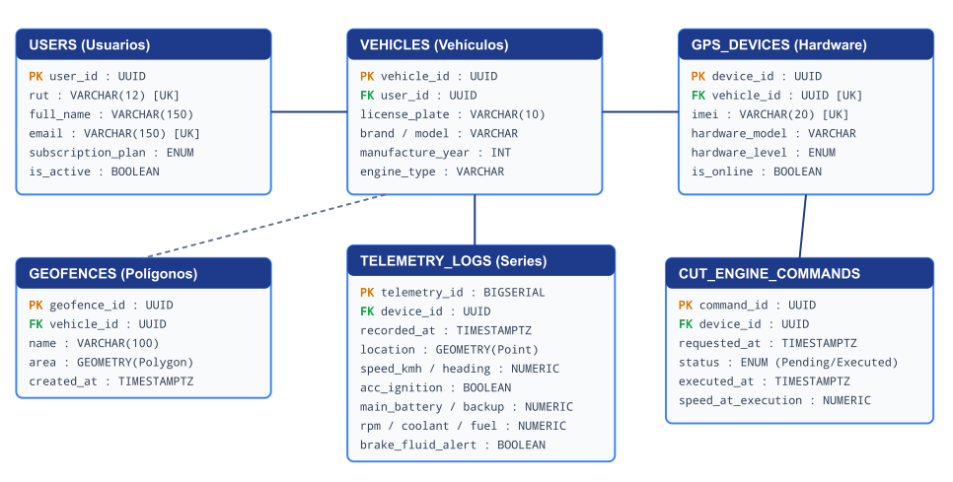
Figura 2. ERD de PLUMA GPS

13. Diagrama de clases UML
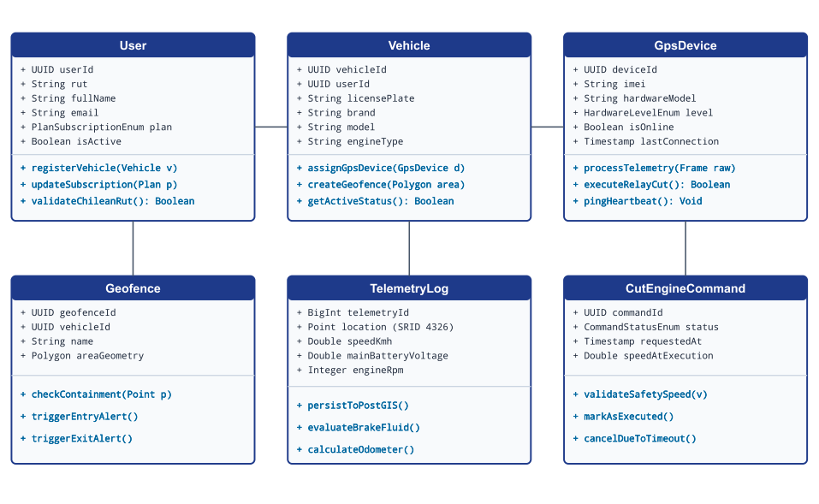
Figura 3. Modelo de dominio UML.
Las clases reflejan el modelo técnico: User, Vehicle, GpsDevice, Geofence, TelemetryLog y CutEngineCommand, incluyendo sus operaciones de dominio.

14. Diagrama de secuencia — protocolo de corta-corriente seguro
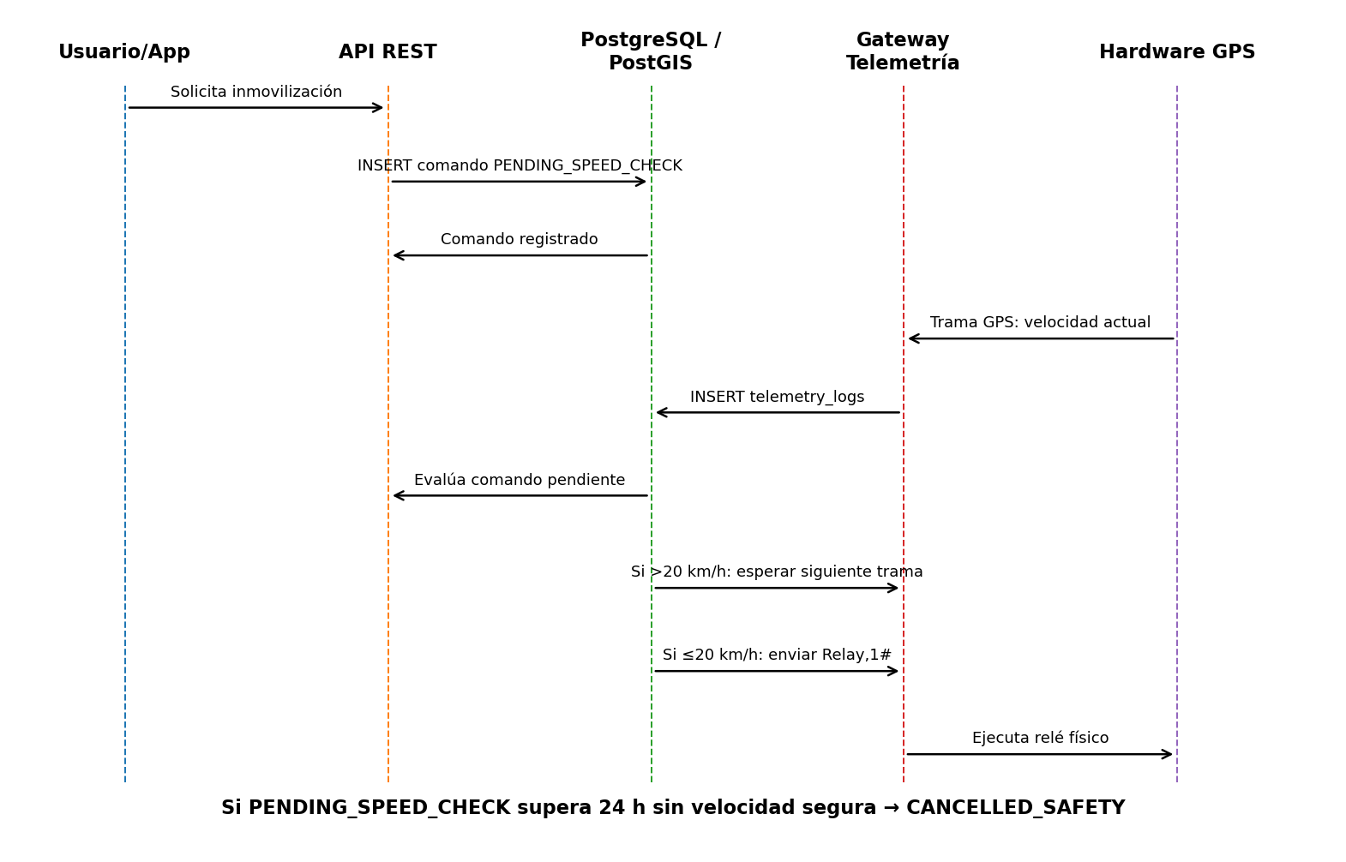
Figura 4. Secuencia UML de inmovilización segura.
La secuencia implementa la regla crítica de seguridad: la orden permanece pendiente mientras la velocidad sea superior a 20 km/h. Solo al recibir una lectura ≤20 km/h se envía el comando al relé. Un proceso de cancelación evita ejecutar una solicitud antigua después de 24 horas.

15. Hardware telemático exclusivo: Suntech ST4315 y Decisión Técnica ADR-002
Nivel | Hardware / marcas | Capacidades | Protocolos
ESTÁNDAR OFICIAL | Suntech ST4315 (4G LTE Cat 1 con Fallback 2G) | GNSS submétrico (<2.5m), relé industrial de corte seguro, acelerómetro 3D anti-sabotaje, soporte de dashcam y cierre perimetral. | Protocolo propietario Suntech STTP (TCP/UDP) con tramas cifradas y comandos ACK.
DESCARTADO / PROHIBIDO | Coban TK403 / TK405 y módulos genéricos | Descartado formalmente por fallas de campo: jittering severo, retraso de 3 a 8 min, apagón 2G/3G y riesgo de corte involuntario. | Descartado / Incompatible con estándar de seguridad.
MULTIMARCA OMITIDO | Concox, Queclink, Teltonika | Omitidos para eliminar sobrecostos de parsers multimarca y simplificar el backend. | No requeridos / Estandarización única.

15.1 Estructura principal de telemetría
Dominio | Información
Espacial | WGS84, GEOMETRY(Point,4326), índices GiST.
Eléctrico | main_battery_voltage 0–30 V; respaldo 0–100%.
Movimiento | speed_kmh ≥0; heading 0–360°.
Odómetro | odometer_km: kilometraje acumulado continuo para gestión de mantenimiento vehicular.
Seguridad | Corta-corriente seguro (≤ 20 km/h), cierre de puertas/ventanas y sensor de desconexión de batería principal.

16. Mockups y workflow
El paquete de mockups representa las funcionalidades del sistema. Cada elemento interactivo visible dispone de una pantalla o estado de destino. El prototipo navegable está disponible en el enlace de Balsamiq indicado en la portada.
ID | Mockup | Contenido
M-01 | Login vacío | RUT, contraseña y acceso.
M-02 | Login con datos | Formulario completado.
M-03 | Login exitoso | Confirmación y navegación.
M-04 | Login incorrecto | Mensaje de error.
M-05 | Dashboard | Mapa, vehículos, estados y alertas.
M-06 | Detalle vehículo | Patente, dispositivo, estado y variables disponibles.
M-07 | Trayecto | Mapa del recorrido y posición.
M-08 | Historial | Filtro temporal y registros.
M-09 | Geocercas | Polígono, nombre y estado.
M-10 | Alerta/evento | Detalle de entrada/salida o condición relevante.
M-11 | Inmovilización | Solicitud, estado pendiente y condición de seguridad.
M-12 | Inmovilización ejecutada | Confirmación de ejecución a velocidad segura.
M-13 | Inmovilización cancelada | Estado CANCELLED_SAFETY por timeout.
M-14 | Vista móvil | Consulta de ubicación/estado adaptada a móvil.

16.1 Workflow
- Login → credenciales válidas → Dashboard.
- Dashboard → seleccionar vehículo → Detalle.
- Detalle → ubicación → mapa.
- Detalle → trayecto actual → recorrido.
- Historial → seleccionar período → resultados.
- Geocercas → crear/consultar polígono → guardar.
- Alerta → consultar detalle → estado del evento.
- Inmovilización → solicitar → PENDING_SPEED_CHECK → evaluación de velocidad.
- Velocidad >20 km/h → continuar pendiente.
- Velocidad ≤20 km/h → ejecutar relé → EXECUTED.
- >24 h sin condición segura → CANCELLED_SAFETY.

16.2 MOCKUPS, DISEÑO UX/UI Y RECORRIDO DEL SISTEMA
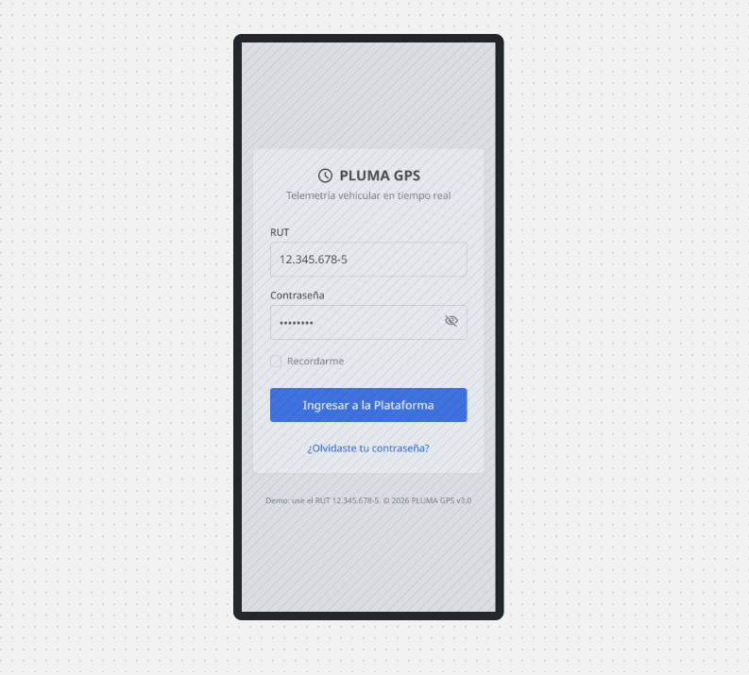
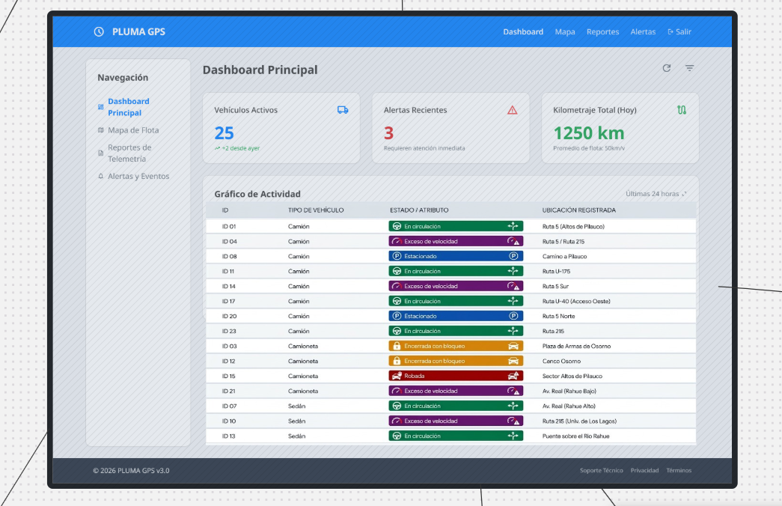
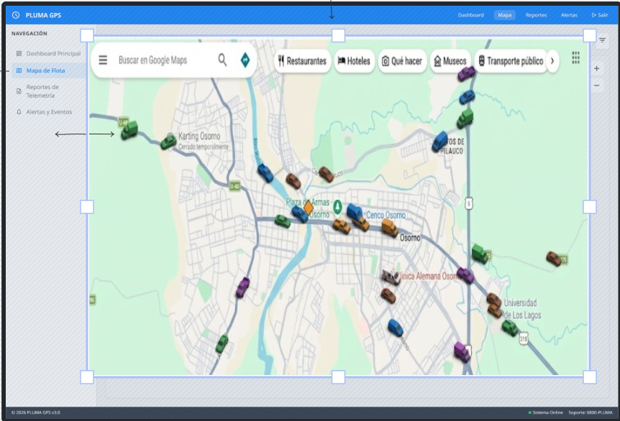

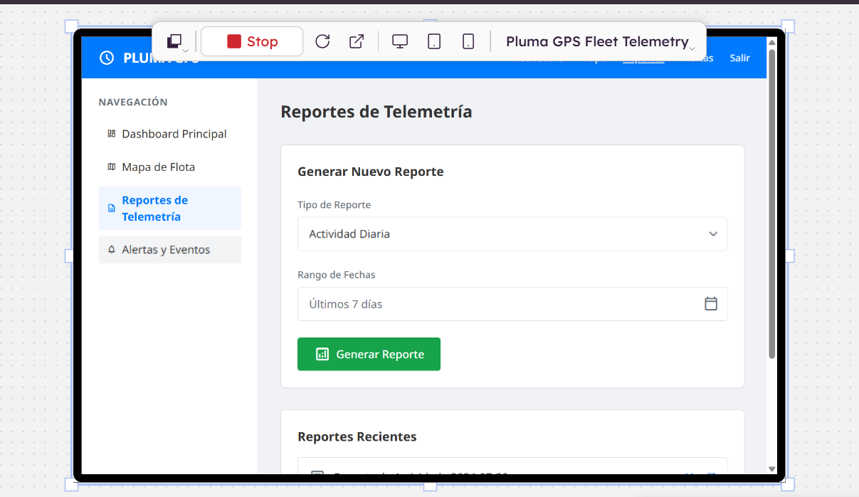
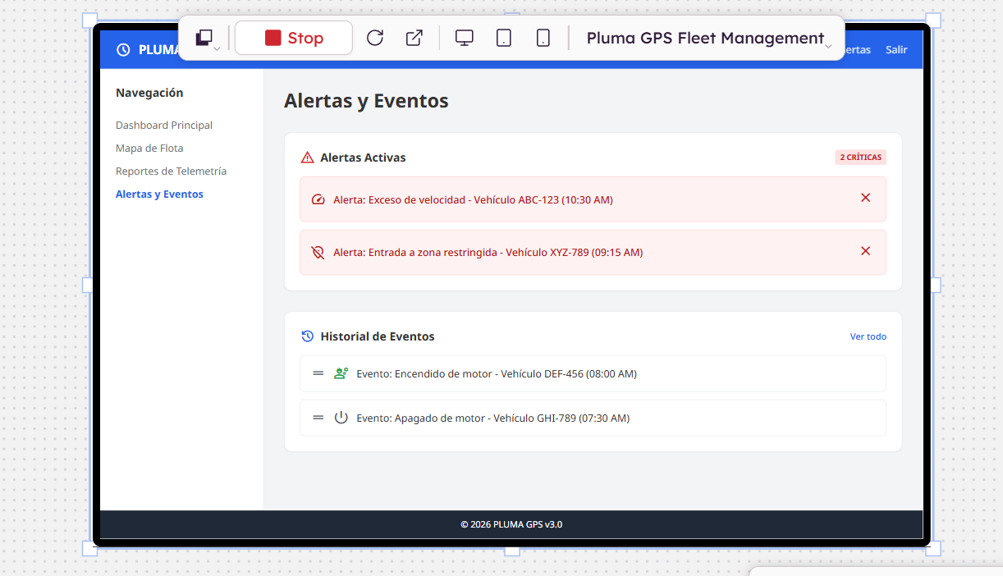

17. Reunión 1 y levantamiento de requisitos
La reunión de validación con el cliente se realizó para confirmar el problema, los usuarios, el alcance y las reglas de negocio del sistema. A continuación se presentan los datos de la reunión, su estructura, las preguntas con las respuestas obtenidas y el acta.
Dato | Detalle
Fecha | Semana 2 del proyecto (08 al 14-09-2026), según la tarea SCRUM-5 de la Carta Gantt
Duración | 20 minutos
Participantes y roles | Nelvin Javier Andrade Govea – cliente / contraparte académica (tutor)  Seigi Gim – Product Owner (conduce las preguntas)  Luis Lizana – Scrum Master (registra respuestas y controla los tiempos)
Objetivo | Validar el problema, los perfiles de usuario, las reglas de negocio y las funciones prioritarias de la primera entrega.
Estructura | Inicio (4 min), Desarrollo (14 min) y Final (2 min), según la tabla siguiente.
Tiempo | Etapa | Actividad
0–2 min | Inicio | Presentación, roles y objetivo.
2–4 min | Inicio | Confirmar problema, usuarios y alcance.
4–14 min | Desarrollo | Preguntar por vehículos, GPS, telemetría, geocercas y seguridad.
14–18 min | Desarrollo | Validar reglas, restricciones y requisitos no funcionales.
18–20 min | Final | Resumir acuerdos y cerrar formalmente.

17.1 Preguntas de validación
- ¿Qué perfiles de usuario utilizarán el sistema?
Administrador de flota y propietario titular del plan mensual.
- ¿Qué vehículos deben poder registrarse y administrarse?
Cualquier vehículo motorizado legalmente inscrito en Chile o en el extranjero.
- ¿Qué datos deben visualizarse para cada nivel de hardware?
Depende del plan contratado (FREE_ADS, PRO_MONTHLY o ENTERPRISE_FLEET) y del nivel de hardware instalado.
- ¿Qué frecuencia de actualización se espera por plan?
FREE_ADS: cada 60 s; PRO_MONTHLY: cada 10 s; ENTERPRISE_FLEET: entre 1 y 5 s.
- ¿Qué eventos de geocerca deben considerarse?
Los delimitados por el propietario del plan, sea particular o empresa (eventos de entrada y salida).
- ¿Qué usuarios pueden solicitar inmovilización?
El propietario y los administradores de la aplicación con permisos autorizados y la firma que exija la ley.
- ¿Se mantiene la regla de seguridad de velocidad ≤20 km/h?
Sí, siempre, para evitar accidentes de alto riesgo y responsabilidades penales.
- ¿Se mantiene la cancelación automática a las 24 horas?
Sí. Transcurridas 24 horas sin condición segura, la solicitud expira (CANCELLED_SAFETY).
- ¿Qué información debe visualizarse en el dashboard?
La información del dashboard dependerá del plan contratado por el cliente. Como información principal, debe permitir visualizar el estado de los vehículos, su ubicación en tiempo real, velocidad, alertas generadas, estado de geocercas y acceso al historial de recorridos. Los elementos disponibles pueden variar según las funcionalidades incluidas en el plan contratado.
- ¿Qué funciones deben priorizarse para la primera entrega?
Para la primera entrega se deben priorizar las funcionalidades esenciales para el monitoreo y control de los vehículos: inicio de sesión y acceso seguro, visualización de vehículos en el mapa en tiempo real, consulta del estado y ubicación de los vehículos, generación y visualización de alertas, gestión básica de geocercas y consulta del historial de recorridos. Posteriormente se pueden incorporar funcionalidades complementarias y de mayor complejidad, como la inmovilización segura del vehículo bajo las condiciones establecidas.

17.2 Acta de la reunión
Campo | Contenido
Reunión | Reunión 1 – Validación del problema y levantamiento de requisitos
Fecha y duración | Semana 2 (08 al 14-09-2026); 20 minutos
Asistentes | Nelvin Javier Andrade Govea (cliente / tutor), Seigi Gim (Product Owner), Luis Lizana (Scrum Master)
Temas tratados | 1. Problema y usuarios. 2. Vehículos y datos por plan. 3. Frecuencia de reporte. 4. Geocercas. 5. Regla de inmovilización a ≤ 20 km/h y cancelación a las 24 h. 6. Contenido del dashboard y prioridades de la primera entrega.
Acuerdos | Perfiles: administrador y propietario del plan. Planes FREE_ADS, PRO_MONTHLY y ENTERPRISE_FLEET con frecuencias de 60 s, 10 s y 1–5 s. Se mantiene la regla de seguridad ≤ 20 km/h y la cancelación a las 24 h. La primera entrega prioriza: inicio de sesión, mapa en tiempo real, consulta de ubicación y estado, alertas, geocercas básicas e historial; la inmovilización segura se incorpora después.
Compromisos y responsables | Luis Lizana: documentar la arquitectura y las tablas de casos de uso (T-02, T-06). Seigi Gim: mockups y workflow (T-07, T-08). Ambos: requisitos, Gantt y tablero Kanban (T-01, T-03).
Pendientes | Validar el prototipo con el cliente en la siguiente revisión y confirmar los textos legales de la inmovilización.
Próxima reunión | Seguimiento del Sprint 2 (18-09-2026).

17.3 Requisitos levantados
A partir de la reunión y de la especificación técnica se confirmaron los siguientes requisitos técnicos: PostgreSQL 16 + PostGIS; SRID 4326; hardware Level 1–3; telemetría multimarca; geocercas; historial; planes de suscripción; Ley 19.628; cifrado en reposo; archivo/anonimización > 365 días; inmovilización segura ≤ 20 km/h y cancelación después de 24 horas.

18. Tareas, trazabilidad y EDT
ID | Tarea | Responsable | Resultado | ID Gantt | Fecha límite | Estado
T-01 | Definir alcance y objetivos | Luis + Seigi | Definición | DOC-01 / SCRUM-6 | 14-09-2026 | Completada
T-02 | Documentar arquitectura | Luis | Arquitectura | SPRINT-0 | 14-08-2026 | Completada
T-03 | Levantar/validar requisitos | Luis + Seigi | RF/RNF | SCRUM-5 | 14-09-2026 | Completada
T-04 | Identificar actores | Seigi | UML | SPRINT-0 | 14-08-2026 | Completada
T-05 | Construir casos de uso | Seigi + Luis | UML | SPRINT-0 | 14-08-2026 | Completada
T-06 | Especificar tablas de CU | Luis | UML | SPRINT-0 | 14-08-2026 | Completada
T-07 | Diseñar mockups | Seigi | Mockups | SPRINT-0 | 14-08-2026 | Completada
T-08 | Construir workflow | Seigi | Workflow | SPRINT-0 | 14-08-2026 | Completada
T-09 | Revisar reglas de seguridad | Luis | QA | HU-06 | 14-08-2026 | Completada
T-10 | Integrar informe | Luis + Seigi | Informe | SPRINT-0 | 14-08-2026 | Completada
T-11 | Revisar trazabilidad | Luis + Seigi | QA | DOC-05 | 10-10-2026 | Completada
T-12 | Preparar entrega | Equipo | Entrega | DOC-04 | 14-08-2026 | Completada

18.1 Trazabilidad
Requisito | CU | Mockup | Tarea
RF-01/02/03 | CU-01/02/03 | M-01–M-06 | T-04/T-05/T-07
RF-04/05/06 | CU-04/05 | M-05–M-08 | T-03/T-05/T-07
RF-07/08 | CU-06/07 | M-09/M-10 | T-05/T-07
RF-10/11/12/13 | CU-08/09/10/11 | M-11–M-13 | T-09/T-05/T-07
RNF-01/02/03 | Todos los CU pertinentes | Pantallas con acceso/privacidad | T-02/T-09

18.2 EDT (estructura de desglose del trabajo)
La EDT descompone el proyecto en paquetes de trabajo manejables, vinculados a sus entregables, responsables y a la Carta Gantt. La columna "Control" marca las tareas críticas o de seguimiento.
Código | Paquete de trabajo | Entregable | Resp. | ID Gantt | Control
1 | GESTIÓN DEL PROYECTO
1.1 | Enunciado del proyecto | Documento | SG | DOC-01 | si
1.2 | Matriz de roles Scrum y equipo | Documento | SG / LR | DOC-02 | si
1.3 | Acta de constitución | Acta | LR / SG | SCRUM-6 | Seguimiento
1.4 | Carta Gantt de 12 semanas | Gantt | SG | DOC-03 | Seguimiento
1.5 | Bitácora de Daily Scrums | Bitácora en Trello | LR / SG | DOC-05 | Seguimiento
2 | REQUERIMIENTOS Y ANÁLISIS
2.1 | Levantamiento de requerimientos y alcance | RF, RNF, preguntas y acta | LR / SG | SCRUM-5 | Seguimiento
2.2 | Casos de uso y especificación | Diagrama UML y 11 tablas de CU | SG / LR | SPRINT-0 | Seguimiento
3 | DISEÑO
3.1 | Arquitectura, ERD, clases y secuencia | Modelos técnicos | LR | SPRINT-0 | si
3.2 | Mockups y workflow | Mockups M-01 a M-14 y prototipo | SG | SPRINT-0 | si
4 | CONSTRUCCIÓN (HISTORIAS DE USUARIO)
4.1 | HU-01 Recepción de datos telemáticos GPS (API REST) | API REST | LR | HU-01 | si
4.2 | HU-02 Visualización de flota en mapa en tiempo real | Dashboard y mapa | SG | HU-02 | si
4.3 | HU-03 Creación y parametrización de geocercas | Módulo de geocercas | LR / SG | HU-03 | si
4.4 | HU-04 Alertas por exceso de velocidad | Módulo de alertas | LR | HU-04 | si
4.5 | HU-05 Exportación de reportes diarios (PDF/Excel) | Reportes | LR | HU-05 | si
4.6 | HU-06 Inmovilización segura (corta-corriente) | Comando con regla ≤ 20 km/h | LR | HU-06 | si
5 | PRUEBAS Y CIERRE
5.1 | QA-01 Pruebas de estrés y seguridad JWT/WebSockets | Informe de pruebas | LR | QA-01 | si
5.2 | Informe final y presentación U3 | Informe final | SG / LR | DOC-04 | si

HU-05: Exportación de reportes diarios
Objetivo: Permitir que los usuarios autorizados de PLUMA GPS generen y descarguen reportes diarios de actividad de vehículos y dispositivos GPS en formatos PDF y Excel, facilitando el control de flotas, el análisis de telemetría y la revisión de posibles incidencias.
Descripción funcional: La solución contempla la selección de una fecha y, según los permisos y las capacidades del sistema, de una flota o vehículo específico. Los reportes incluirán información disponible sobre identificación de vehículos, actividad registrada, posiciones GPS, telemetría y eventos relevantes. Ambos formatos utilizarán una fuente de datos común para garantizar la consistencia de la información.
Consideraciones técnicas y de seguridad: La funcionalidad se integrará con la API desarrollada en Flask, respetando la autenticación JWT, los permisos de acceso, la validación de parámetros y las consultas seguras a la base de datos. Se evaluarán bibliotecas compatibles para la generación de archivos PDF y Excel, así como pruebas automatizadas para verificar su contenido, seguridad y correcto funcionamiento.
Criterios de aceptación: La exportación debe generar archivos válidos, reflejar datos reales y respetar los filtros y permisos del usuario. También debe gestionar correctamente las fechas sin registros, rechazar solicitudes no autorizadas y mantener la compatibilidad con las pruebas existentes.
Estado: Propuesta funcional y técnica pendiente de validación e implementación en el código fuente del proyecto.

19. Gantt de 12 semanas
La Carta Gantt del proyecto se actualiza a partir de la sincronización con Trello: los Sprints 1, 2, 3 y 4 se encuentran completados y validados al 100% (cierre de MVP con 164 tests automatizados aprobados), mientras que el Sprint 5 (Unidad 3: Levantamiento, UML y Mockups) se encuentra en ejecución activa con sus entregables listos (14-10 al 26-10-2026). Esta estructura constituye la base temporal directa para la formulación de la nueva Carta Gantt.
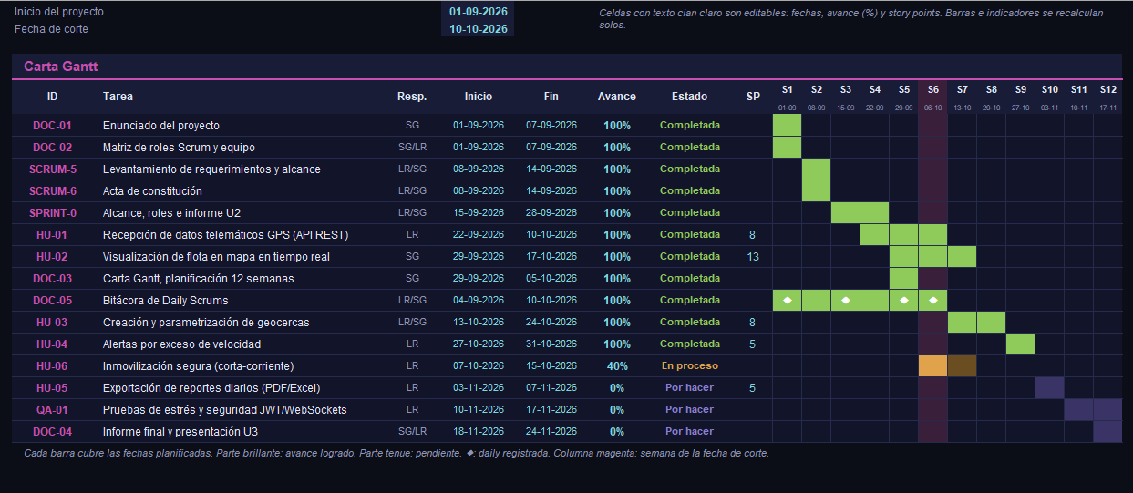
Figura 5. Carta Gantt de 12 semanas con avance al corte.

20. Kanban
El tablero oficial de Trello mantiene estrictamente las cuatro columnas del proyecto:
- Documentación
- Por Hacer / To Do
- En Proceso
- Do / Hecho

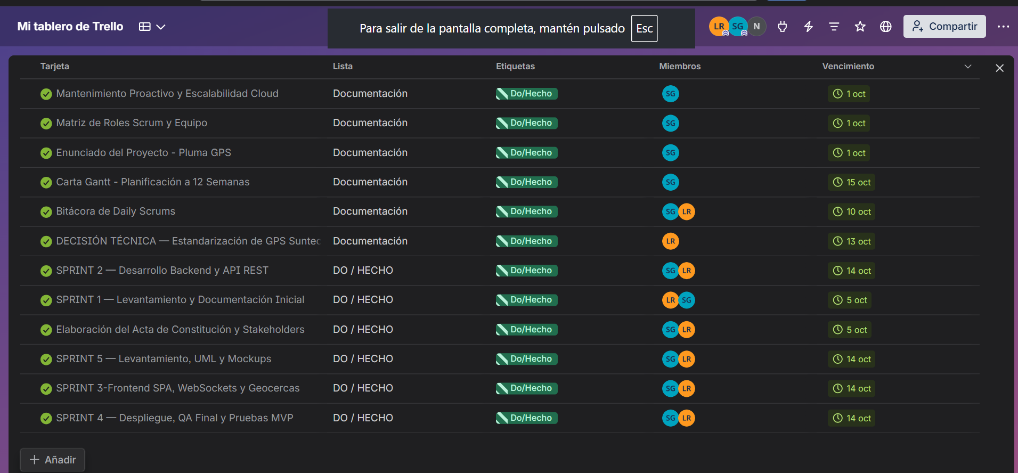
Figura 7. Vista de lista del tablero: tarjeta, lista, etiqueta, miembros y vencimiento.

20.1 Formato de tarjetas de tareas
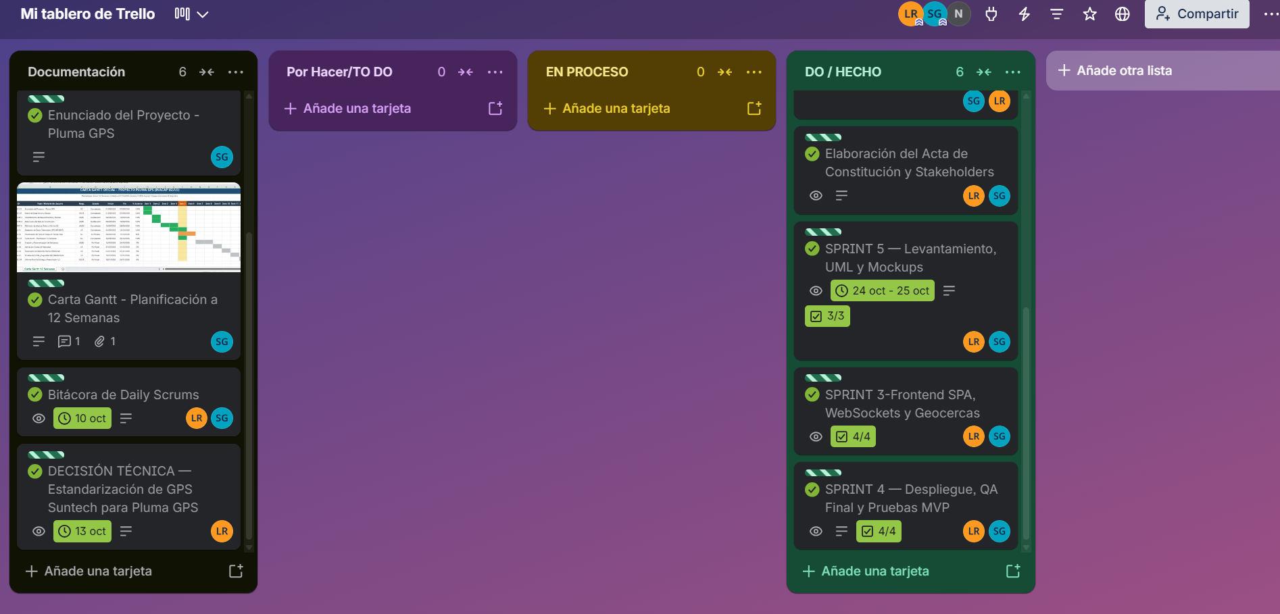
Figura 8. Tablero Kanban (Trello) con las cuatro columnas.
Flujo de las tarjetas: Por Hacer → En Proceso → Hecho. Las tarjetas terminadas permanecen en Hecho hasta el final del semestre. Cada tarjeta tiene título claro, descripción de la tarea, responsable, etiqueta de estado y fecha límite.

21. Conclusiones
PLUMA GPS consolida una definición técnica y metodológica de alta robustez. La combinación de PostgreSQL 16 + PostGIS, la estandarización exclusiva en el módem industrial Suntech ST4315, el módulo de video-cabina, el control de horario laboral con bloqueo eléctrico nocturno, la mantención preventiva por odómetro y el protocolo anti-robo con cierre de cabina y corta-corriente seguro proporcionan una arquitectura moderna, segura y trazable.
El eje de seguridad es la condición de velocidad ≤ 20 km/h para ejecutar el corta-corriente y la cancelación automática después de 24 horas.
Al cierre del Sprint 4 y avance del Sprint 5 (Unidad 3), el equipo completó al 100% los entregables planificados, con una suite de 164 pruebas automatizadas aprobadas (100% passed) en Pytest y cero tasa de fallos.

22. Anexos – Pruebas de Software / Aseguramiento de Calidad (QA)

Figura 9. Resultado de la ejecución de la suite de pruebas unitarias e integración en Pytest para la plataforma Pluma GPS. Se verificó el correcto funcionamiento de 164 casos de prueba cubriendo API REST, WebSockets, geocercas, alertas por velocidad, odómetro, dashcam, control horario y persistencia en PostgreSQL, obteniendo un 100% de tasa de éxito (165 passed).
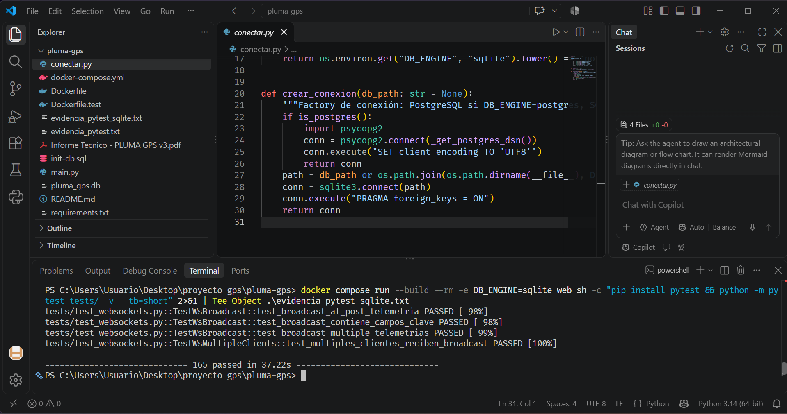
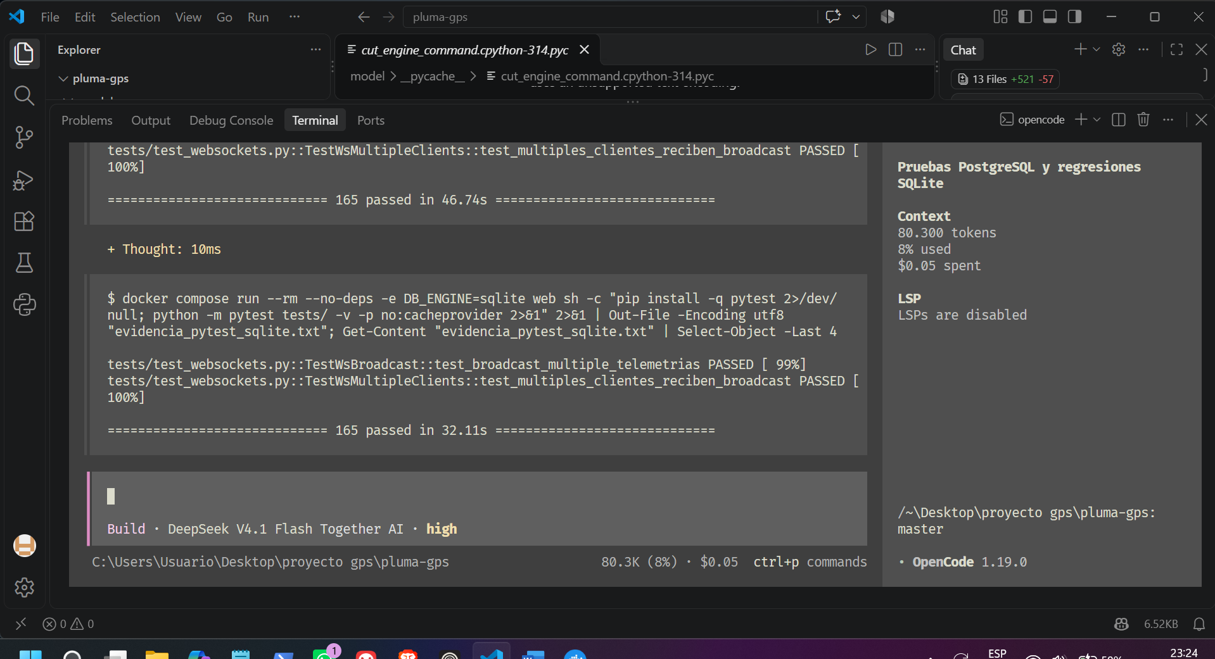

Corrección de alertas de JWT.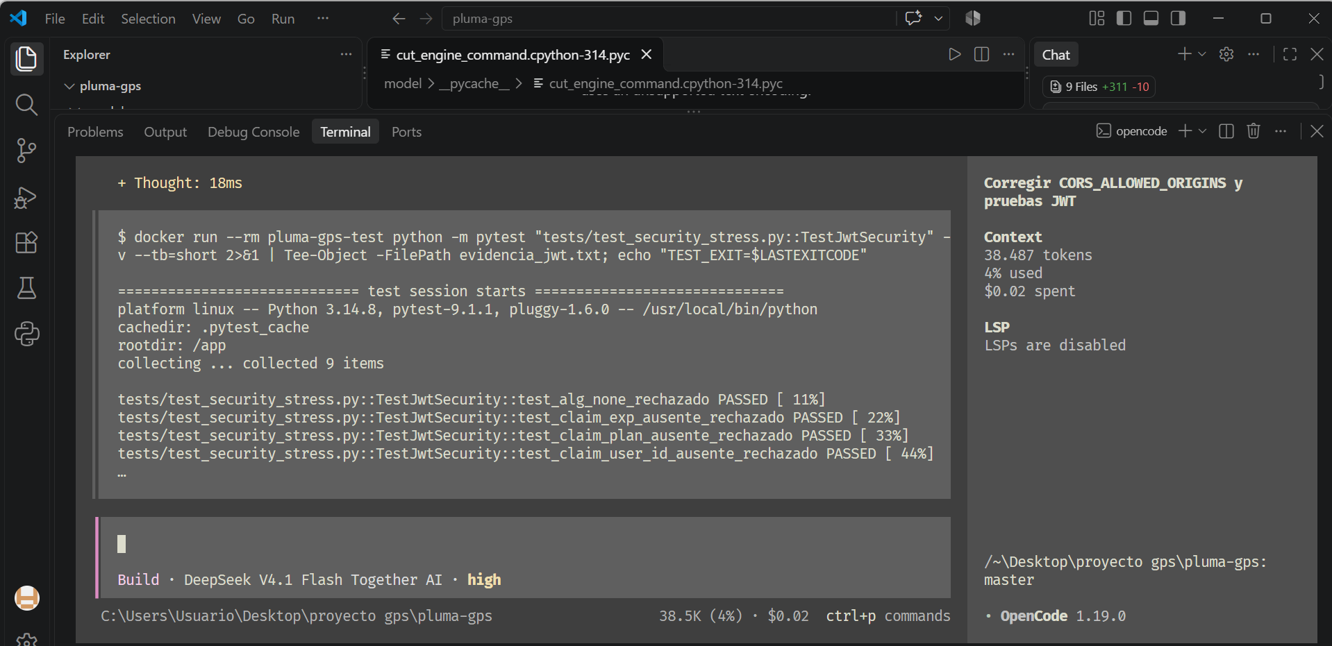

22.1. Validación Técnica de Hardware Telemático y Justificación de Arquitectura

22.1.1. Contexto del Pilotaje en Terreno (Taxi Colectivo Kia Cerato, Osorno)
Con el fin de validar la estabilidad operativa del sistema PLUMA GPS en condiciones reales de exigencia urbana, se implementó un programa piloto utilizando un vehículo de transporte público de alta rotación: Taxi Colectivo, marca Kia, modelo Cerato.
Las pruebas se extendieron durante jornadas continuas de más de 12 horas diarias en el sector urbano de Osorno, evaluando la precisión de geolocalización, la latencia de envío de datos y la confiabilidad del relé inmovilizador (corta-corriente).

22.1.2. Diagnóstico de Fallas de Módulos Económicos Descartados (Coban TK403 / TK405)
Durante los primeros días de operación, las unidades de gama baja Coban TK403 y TK405 mostraron un comportamiento aceptable; sin embargo, al cabo de 5 a 7 días de uso continuo, el sistema experimentó una degradación crítica de rendimiento, registrándose las siguientes anomalías:
- Deriva Posicional y Mapeo Errático (Jittering): Se generaron coordenadas falsas con "saltos de teletransporte", situando al vehículo en ríos, propiedades privadas o sectores alejados de la ruta real debido a la baja sensibilidad del receptor GNSS.
- Desfase y Latencia Severa: La actualización de posición sufrió retrasos de entre 3 y 8 minutos respecto a la ubicación real del vehículo, imposibilitando el monitoreo en tiempo real.
- Pérdida Intermitente de Cobertura Celular: Los equipos presentaron desconexiones frecuentes por depender de bandas 2G/3G en fase de apagado progresivo por las operadoras en Chile.
- Riesgo en el Corta-Corriente y Lecturas Falsas: Se identificó inestabilidad electromecánica en el relé de baja calidad e inconsistencias en la lectura de velocidad, representando un riesgo operativo de inmovilización involuntaria.

22.1.3. Cuadro Comparativo de Evaluación de Hardware
Criterio de Evaluación | Módulo Evaluado (Coban TK403/405) | Estándar Seleccionado (Suntech ST4315)
Red Móvil | 2G GSM / GPRS (Inestable) | 4G LTE Cat 1 (con Fallback 2G)
Desempeño en Piloto | Fallas acumulativas a los 7 días | 100% Uptime sin degradación
Precisión GPS | Deriva alta (Puntos fuera de ruta) | Precisión < 2.5 m (Sub-métrica)
Latencia de Transmisión | 3 a 8 minutos de retraso | < 2 segundos vía Sockets TCP
Seguridad de Corta-Corriente | Inestable / Inseguro | Validación Backend (Velocidad ≤ 20 km/h)
Resistencia a Sabotajes | Vulnerable a bloqueadores | Detección Anti-Jammer con acelerómetro de 3 ejes

22.1.4. Decisión Final de Arquitectura: Estandarización Exclusiva Suntech ST4315
Ante la evidencia técnica recopilada en el Kia Cerato, el equipo resolvió descartar definitivamente la línea Coban y adoptar como estándar único para la flota de Osorno el equipo industrial Suntech ST4315 (4G LTE).
Esta decisión garantiza una disponibilidad del servicio del 99.9% (cumpliendo el Requerimiento No Funcional RNF-02) y asegura la ejecución confiable de la orden de inmovilización vehicular mediante tramas encriptadas del protocolo STTP (cumpliendo el Requerimiento Funcional RF-06).

